**Układ synchroniczny**

W układach synchronicznych zmiana stanu wewnętrznego następuje wyłącznie w określonych chwilach, które wyznacza sygnał zegarowy (ang. clock). Każdy układ synchroniczny posiada wejście zegarowe oznaczane zwyczajowo symbolami C, CLK lub CLOCK. Charakterystyczne dla układów synchronicznych, jest to, iż nawet gdy stan wejść się nie zmienia, to stan wewnętrzny - w kolejnych taktach zegara - może ulec zmianie.

Ponieważ w przypadku układu synchronicznego zrealizowanego jako automat Moore'a wyjście układu jest funkcją stanu wewnętrznego, może ono zmieniać się tylko w chwili nadejścia taktu, co daje gwarancję, że odpowiedni stan wyjść utrzyma się przez cały takt. W przypadku automatu Mealy'ego zmiana wyjścia układu może nastąpić także w momencie zmiany wejścia.

Jeśli układ reaguje na określony stan (logiczny) zegara, to mówi się że układ jest statyczny (wyzwalany poziomem), jeśli zaś układ reaguje na zmianę sygnału zegarowego jest dynamiczny (wyzwalany zboczem). Układ dynamiczny może być wyzwalany zboczem (ang. edge) opadającym lub narastającym, albo impulsem.

Jeśli układ synchroniczny nie ma wejść, a jedynie charakteryzuje go stan wewnętrzny, to taki układ nazywany jest autonomicznym (dobrym przykładem takich układów są liczniki stosowane w popularnych zegarkach elektronicznych).

Przerzutniki synchroniczne Elementarne pamięciowe układy logiczne - dwustanowe automaty Moore’a o literach wyjściowych 0 i 1 (zwykle). Alfabet wejściowy jest przedstawiany jako ciąg wartości wektora wejściowego, a funkcje przejść i wyjść decyduj ą o nazwie przerzutnika. Liczba typów jest nieograniczona, niemniej stosuje si ę zwykle kilka rozwiązań bazowych. Nazwy przerzutników pochodzą od nazw wejść i roli danego przerzutnika w układzie sekwencyjnym.

**Przerzutnik typu RS**  Najprostszy rodzaj przerzutnika asynchronicznego.

Ma on:

* [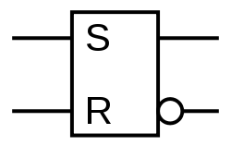](https://pl.wikipedia.org/wiki/Plik:Flipflop_SR0.svg)2 wejścia
  + **S** ([ang.](https://pl.wikipedia.org/wiki/J%C4%99zyk_angielski) Set) - wejście ustawiające
  + **R** ([ang.](https://pl.wikipedia.org/wiki/J%C4%99zyk_angielski) Reset) - wejście zerujące
* 2 wyjścia
  + ~Q - wyjście zwykłe
  + \frac{\ }{Q} - wyjście zanegowane.

Stan wyjść jest zawsze przeciwny.

Przerzutnik typu RS można wykonać z dwóch [bramek logicznych](https://pl.wikipedia.org/wiki/Bramka_logiczna) [NOR](https://pl.wikipedia.org/wiki/Bramka_NOR) lub dwóch bramek logicznych [NAND](https://pl.wikipedia.org/wiki/Bramka_NAND).

Tablica stanów dla przerzutnika.

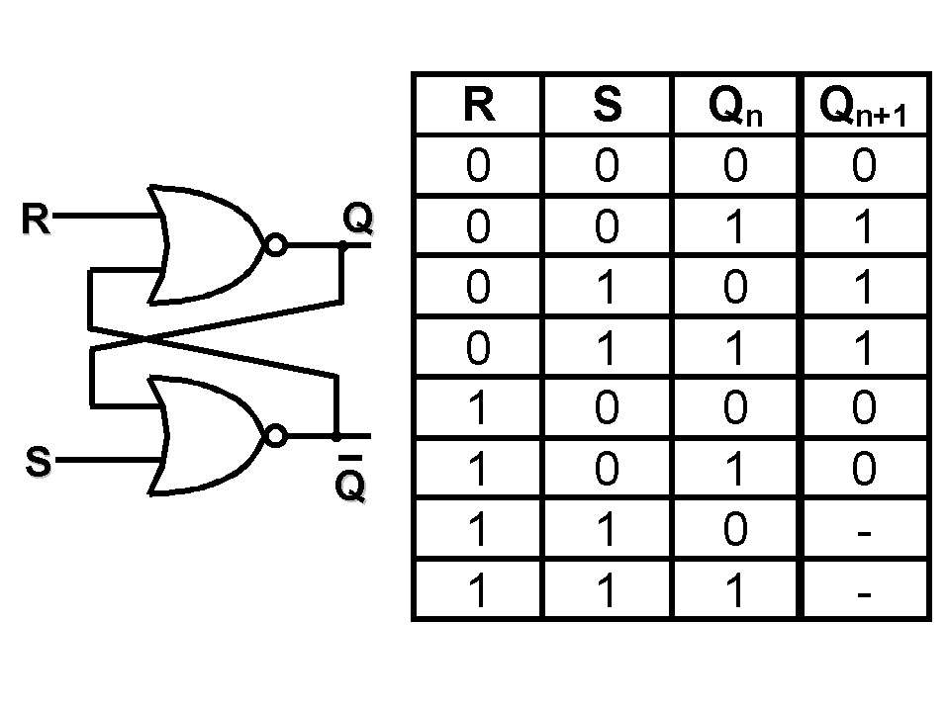

**Przerzutnik typu D**

Jeden z podstawowych rodzajów przerzutników synchronicznych, nazywany układem opóźniającym. Przerzutnik ten przepisuje stan wejścia informacyjnego D na wyjście Q. Przepisanie informacji następuje tylko przy odpowiednim stanie wejścia zegarowego.

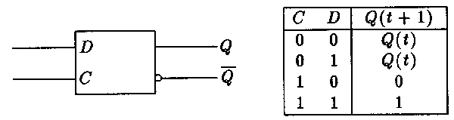

**Przerzutnik typu JK**

Jeden z podstawowych rodzajów przerzutników synchronicznych bistabilnych, na jego podstawie można zbudować wiele innych rodzajów przerzutników np. typu D.

Przerzutnik ma wejścia informacyjne J i K, zegarowe C, wyjście proste Q i jego negację ~Q. Często posiada również asynchroniczne wejścia kasujące R (Reset) i ustawiające S (Set).

Podanie jedynki logicznej na wejście J powoduje ustawienie przerzutnika (co skutkuje pojawieniem się stanu wysokiego na wyjściu Q). Ustawienie wejścia K w stan wysoki przestawia przerzutnik w stan niski. Jeżeli jedynka logiczna zostanie ustawiona na obydwu wejściach (J i K) to nastąpi zmiana stanu przerzutnika na przeciwny (czyli jeżeli układ był w stanie wysokim to przejdzie w stan niski i odwrotnie). W języku polskim wejście oznaczone K jest czasem nazywane wejściem kasującym, a wejście J - wejściem jedynkującym, co ułatwia zapamiętanie funkcji poszczególnych wejść.

JK jest przerzutnikiem synchronicznym, co oznacza, że reaguje na stan wejść tylko przy podaniu odpowiedniego sygnału na wejście zegarowe. Wyjątkiem są wejścia asynchroniczne R i S. Podanie stanu wysokiego na wejście Set powoduje ustawienie w stan wysoki przerzutnika niezależnie od tego, czy został dostarczony sygnał zegarowy. Wejście Reset w analogiczny sposób zeruje przerzutnik.

Nazwa przerzutnika JK pochodzi od imienia i nazwiska Jacka Kilby'ego, inżyniera amerykańskiego, wynalazcy układów scalonych.

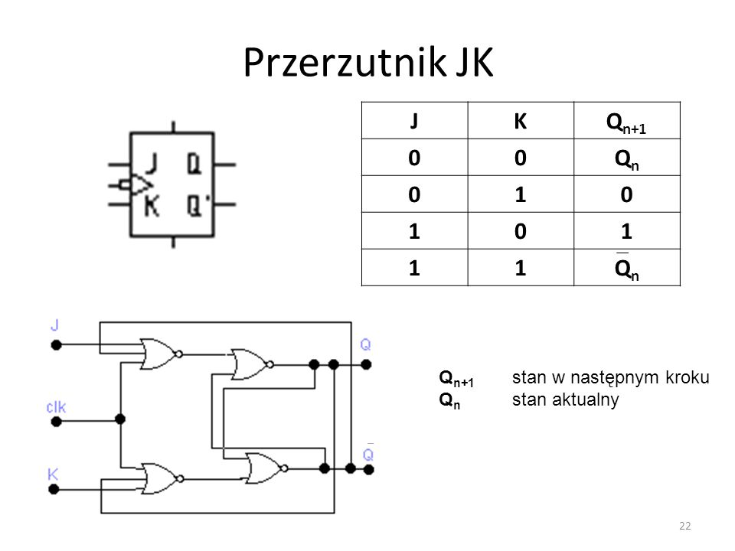

**Przerzutnik typu T (ang. *Toggle flip-flop*)**

Przerzutnik, który po podaniu wartości logicznej **1** na wejście T i wyzwoleniu zboczem sygnału zegarowego (przeważnie opadającym), zmienia stan wyjść na przeciwny. Podanie **0** na wejście T powoduje zachowanie bieżącego stanu przerzutnika.

Przerzutnik typu T może służyć jako prosty układ dzielenia częstotliwości przez 2. W niektórych przypadkach umożliwia zbudowanie znacznie prostszych układów (np. liczników synchronicznych) niż przy zastosowaniu przerzutników typu D lub JK. Jednak przerzutniki te są stosowane bardzo rzadko ze względu na ich właściwości.

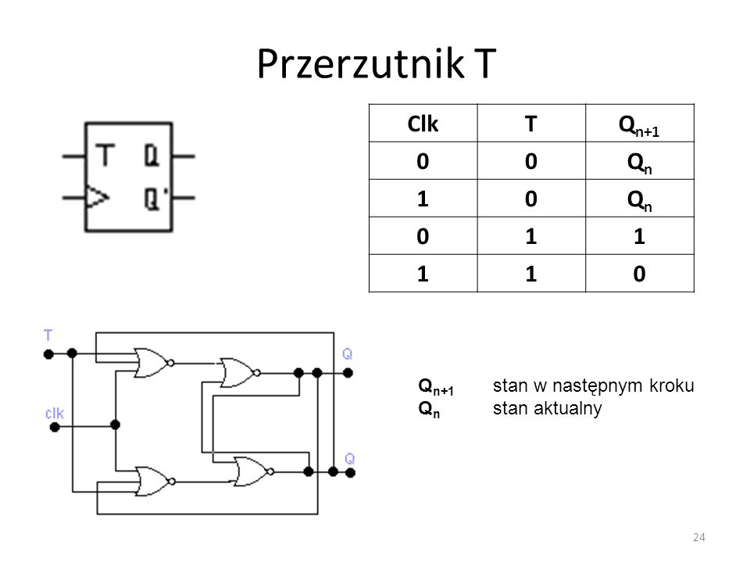

**Analiza układu synchronicznego:**

|  |  |  |  |  |  |  |  |  |  |  |  |  |
| --- | --- | --- | --- | --- | --- | --- | --- | --- | --- | --- | --- | --- |
| **Funkcje wzbudzające: $$D_{1}=x\overline{y_{1}}+xy_{2}$$ $$D_{2}=xy_{1}+xy_{2}$$** | **Tabela stanów – wyjść:**   |  |  | | --- | --- | | stan | wartość | | S0 | 0 | | S1 | 0 | | S2 | 0 | | S3 | 1 | |  |

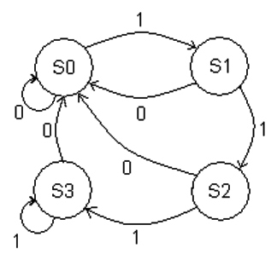**Graf i tablica przejść**

|  |  |  |  |  |  |  |
| --- | --- | --- | --- | --- | --- | --- |
|  | 0 | 1 |  |  |  |  |
| 00 | 00 | 10 |  | **S0** | S0 | S3 |
| 01 | 00 | 11 |  | **S1** | S0 | S2 |
| 11 | 00 | 10 |  | **S2** | S0 | S3 |
| 10 | 00 | 01 |  | **S3** | S0 | S1 |

**Tablica przejść i wzbudzeń wykorzystująca przerzutniki JK:**

|  |  |  |  |  |  |  |  |  |  |  |  |  |  |  |  |  |  |  |  |  |  |  |  |  |  |  |  |  |  |  |  |  |  |  |  |  |  |  |  |  |  |  |  |  |  |  |  |  |  |  |  |  |  |  |  |  |  |  |  |  |  |  |  |  |  |  |  |  |  |  |  |  |  |  |  |  |  |  |  |  |  |  |
| --- | --- | --- | --- | --- | --- | --- | --- | --- | --- | --- | --- | --- | --- | --- | --- | --- | --- | --- | --- | --- | --- | --- | --- | --- | --- | --- | --- | --- | --- | --- | --- | --- | --- | --- | --- | --- | --- | --- | --- | --- | --- | --- | --- | --- | --- | --- | --- | --- | --- | --- | --- | --- | --- | --- | --- | --- | --- | --- | --- | --- | --- | --- | --- | --- | --- | --- | --- | --- | --- | --- | --- | --- | --- | --- | --- | --- | --- | --- | --- | --- | --- | --- |
| |  |  |  |  |  |  |  |  |  | | --- | --- | --- | --- | --- | --- | --- | --- | --- | |  |  |  |  |  |  |  |  |  | | 0 | 0 | - | 0 | - | 0 | 0 | 0 | 0 | | 0 | 0 | - | - | 1 | 0 | 0 | 0 | 1 | | 0 | - | 1 | - | 1 | 0 | 0 | 1 | 1 | | 0 | - | 1 | 0 | - | 0 | 0 | 1 | 0 | | 1 | 0 | - | 1 | - | 0 | 1 | 0 | 0 | | 1 | 1 | - | - | 1 | 1 | 0 | 0 | 1 | | 1 | - | 0 | - | 0 | 1 | 1 | 1 | 1 | | 1 | - | 0 | 1 | - | 1 | 1 | 1 | 0 | | **Funkcje wzbudzeń:** |

|  |  |  |  |  |  |  |  |  |  |  |  |  |  |  |  |  |  |  |  |  |  |  |  |  |  |  |  |  |  |  |  |  |  |  |  |  |  |  |  |  |  |  |  |  |  |  |  |  |  |  |  |  |  |  |  |  |  |  |  |  |  |
| --- | --- | --- | --- | --- | --- | --- | --- | --- | --- | --- | --- | --- | --- | --- | --- | --- | --- | --- | --- | --- | --- | --- | --- | --- | --- | --- | --- | --- | --- | --- | --- | --- | --- | --- | --- | --- | --- | --- | --- | --- | --- | --- | --- | --- | --- | --- | --- | --- | --- | --- | --- | --- | --- | --- | --- | --- | --- | --- | --- | --- | --- |
| |  |  |  | | --- | --- | --- | |  | 0 | 1 | | 00 | 0 | 0 | | 01 | 0 | 1 | | 11 | - | - | | 10 | - | - |  |  |  |  | | --- | --- | --- | | \ | 0 | 1 | | 00 | 0 | 1 | | 01 | - | - | | 11 | - | - | | 10 | 0 | 1 | | |  |  |  | | --- | --- | --- | |  | 0 | 1 | | 00 | - | - | | 01 | - | - | | 11 | 1 | 0 | | 10 | 1 | 0 |  |  |  |  | | --- | --- | --- | |  | 0 | 1 | | 00 | - | - | | 01 | 1 | 1 | | 11 | 1 | 0 | | 10 | - | - | |

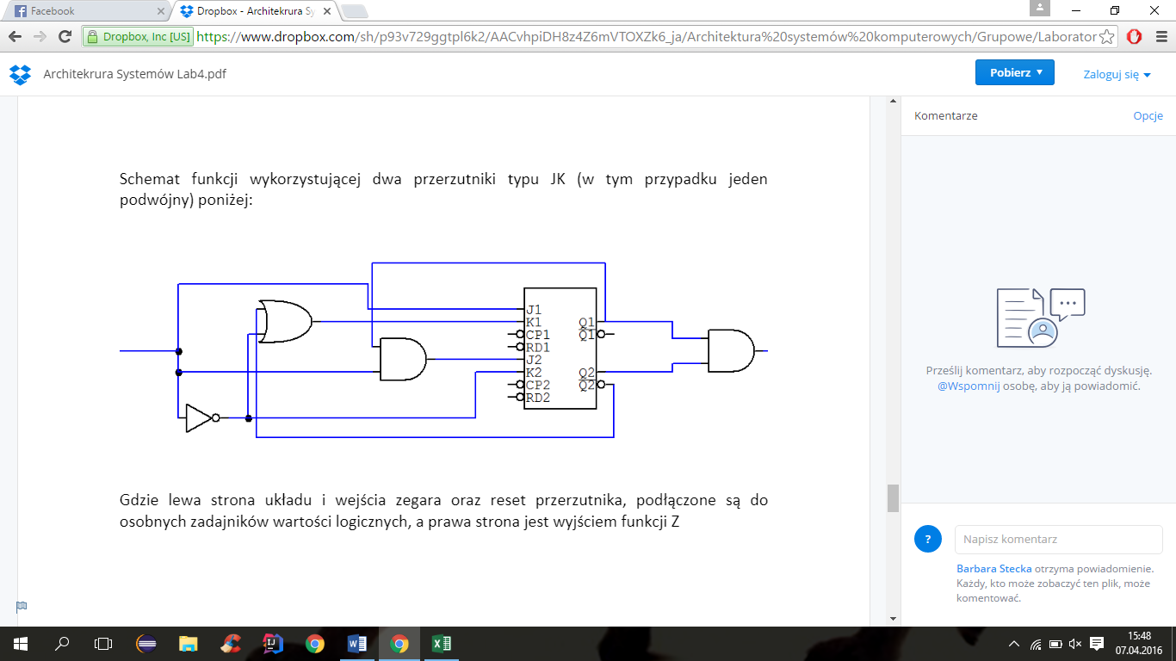

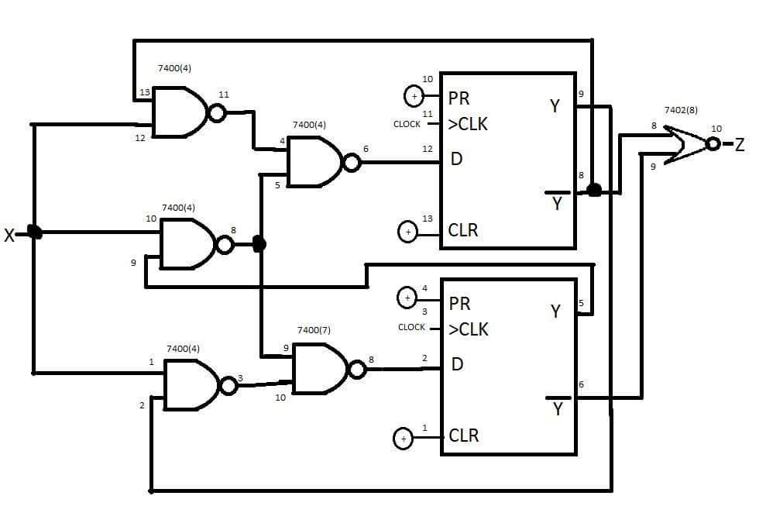

Wyniki eksperymentu:

|  |  |  |  |  |  |  |
| --- | --- | --- | --- | --- | --- | --- |
| czas | T0 | T1 | T2 | T3 | T4 | T5 |
| X | 1 | 1 | 1 | 1 | 0 | 0 |
| y1y2 | 10 | 01 | 11 | 11 | 00 | 00 |
| Z | 0 | 0 | 1 | 1 | 0 | 0 |